中国人民银行白银市分行人民币图样使用审批

事项服务指南

一、服务内容
人民币图样使用。
二、服务对象
中华人民共和国境内依法设立的法人、其他组织及自然人。
三、服务类别
人民币图样使用。
四、服务方式
依申请服务。
五、办理依据
《中国人民银行人民币图样使用管理办法》（中国人民银行令〔2019〕第2号）等文件。
六、办理条件
在中华人民共和国境内依法设立的法人、其他组织及自然人以弘扬民族优秀文化和反映国内外科学文化成果、宣传爱护人民币和人民币防伪知识、展示人民币设计艺术、促进钱币文化健康发展为目的，可以申请使用人民币图样。
七、所需材料
1.《人民币图样使用申请表》；2.申请人身份证件、营业执照或者法人登记证书；3.拟使用人民币图样产品的设计稿；4.拟使用人民币图样产品的广告宣传文案；5.中国人民银行要求的其他相关材料。
八、办理流程
使用人民币图样实行属地管理、一事一批。中国人民银行设区的市级以上分支机构是使用人民币图样的受理机构，中国人民银行各省、直辖市、自治区分行是使用人民币图样的审批机构。人民币图样使用申请人到中国人民银行白银市分行依法申请，由中国人民银行白银市分行统一受理后上报中国人民银行甘肃省分行审批。
九、办理时间
工作日：上午8:30-12:00，下午14:30-18:00。
十、办理时限
依据有关法律规定办理。
- 收费依据及标准
不收费
十二、办理机构
中国人民银行白银市分行、中国人民银行甘肃省分行

人民币图样使用申请表
申请使用人民币图样的产品信息
申请使用的人民币图样 | 请详细说明申请使用人民币图样的名称、版别、套别、面额、纸币（硬币、纪念币）、正（背）面、缩放比例（可以另附页）。  例如：****年版第*套人民币*元纸币 正面图样，各边长缩小**%；  **版金质纪念币 正背面图样 原大。
拟使用人民币图样的产品类别 | □宣传品 □出版物 □商品
拟使用人民币图样的产品名称及用途
拟使用人民币图样的产品材质
制作数量
附件材料
□身份证复印件 □营业执照复印件 □法人登记证书复印件
□拟使用人民币图样产品的设计稿
□拟使用人民币图样产品的广告宣传文案
□其他（请详细说明）
申请人信息
申请人类别 | □法人 □其他组织 □自然人
申请人名称 |  | 联系人
地址 |  | 联系电话
邮政编码 |  | 电子邮箱
本单位（人）承诺所有申请资料真实有效。

申请人签字（盖章）： 申请日期：
填写说明： 1.请据实逐项填写，并在□内打√。
2.请勿调整表格布局，并使用A4纸张规格。
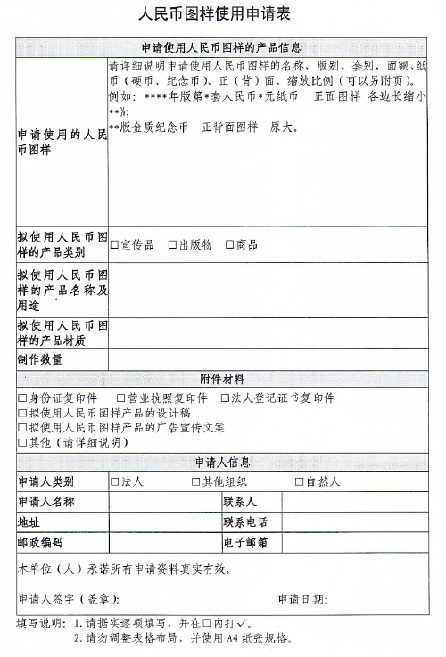

使用人民币图样行政许可流程图

